**«Жүрегім толы мейірім»**

№9 орта мектебінде 10 қаңтар мен 10 ақпан аралығында « Жүрегім толы мейірім» қамқорлық акциясы өткізілді.

Аталмыш қамқорлық акцияның негізгі мақсаты- жас ұрпақтың бойына адамгершілік,ізгілік,қайырымдылық сияқты асыл қасиеттерді дарыту,әлеуметтік жағынан аз қамтылған және күнкөрісі төмен отбасылардан шыққан оқушыларға материалдық көмек көрсету,қолдау.

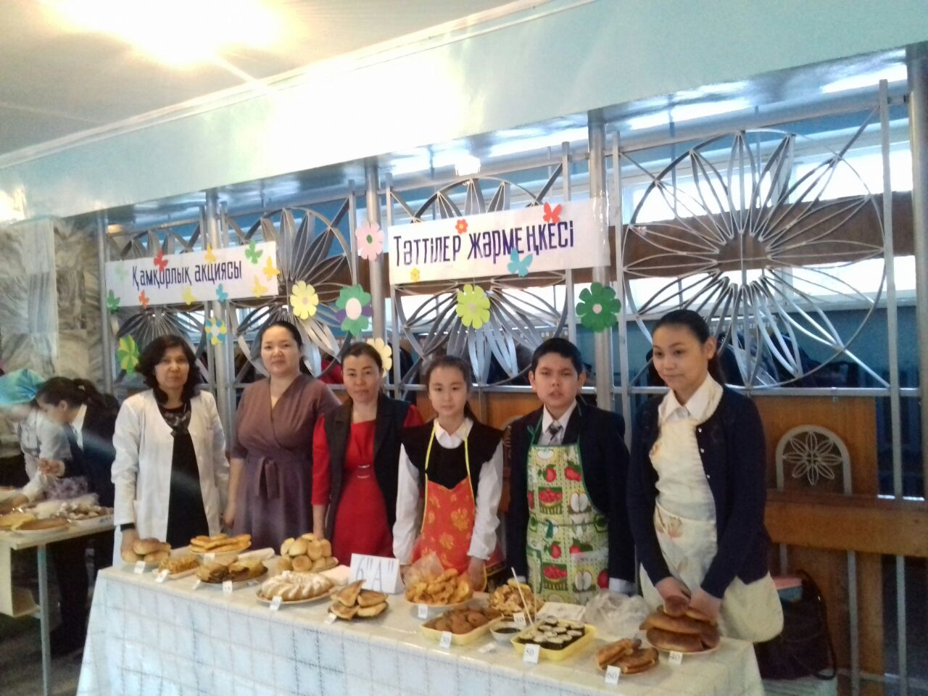 2 ақпан күні мектебімізде «Жүрегім толы мейірім» атты «Тәттілер» жәрмеңкесі, мектеп ұжымының ұйымдастырылуымен болып өтті. Жәрмеңкеде әр түрлі тәтті пирогтар ,кекстер,торт,құймақ,бәліштер, пицца, бауырсақтар т.б. тәттілер сатылды. Тұтынушылардың құрамында оқушылар,мұғалімдер,мектеп қызметкерлері,ата-аналар болды. Жәрмеңке екі аусымда өткізілді. Жәрмеңке жоғары деңгейде болды.

Қорытындылай келгенде,жәрмеңкеден жалпы 75000 теңге қаржылай түсті.Бұл қаржы мектебіміздің аз қамтылған отбасыларына қажетті киімдер мен оқу құралдарын алып берілуіне жұмсалды.

«Жақсының жақсылығын айт,нұры тасысын» дегендей, жан-жағына жақсылық жасап,жарымжан жандардың жанын жадыратуға себепші болған барлық кәсіпкерлерге,ұстаздарға,ата-аналарға алғысымызды білдіреміз.

**№ 9 орта мектебінің әлеуметтік педагогі Мустафаева Д.А.**